Ses Bilgisi

***1.****Sesler (Ünlü ve Ünsüz Harfler)****2.****Ünlü Uyumları (Büyük ve Küçük Ünlü Uyumu)****3.****Ses Olayları (Ünsüz Benzeşmesi ve Yumuşaması, Ses Düşmesi ve Türemesi, Ünlü Daralması, Ulama, Kaynaşma, Vurgu)*

Sözcük, dili anlamlı en küçük parçasıdır. Sözcüğü meydana getiren ise belli bir harf kalıbına girmiş seslerdir. **Ses bilgisi**, sözcüklerin temelini oluşturan sesleri, harfleri ve bunlarla ilgili kuralları ele alır.

**>**Ses bilgisi; **sesler, ünlü uyumları ve ses olayları** olmak üzere üç ana başlıkta incelenir:

Ses Bilgisi Kavram Haritası[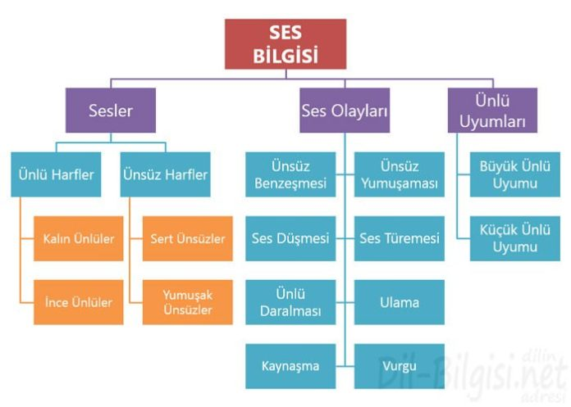](https://www.dilbilgisi.net/wp-content/uploads/2015/01/Ses-Bilgisi-Kavram-Haritasi.jpg)

1. Sesler / Harfler

Akciğerlerden gelen havanın, ses yoluyla oluşturduğu titreşime **ses** denir.

Dildeki seslerin her birini gösteren işaretlere **harf** adı verilir.

Bir dildeki sesleri gösteren, belli bir sıraya göre dizilmiş harflerin bütününe **alfabe (abece)** denir.

**>  Türkçede** 29 ses ve bu sesleri simgeleyen **29 harf vardır**. Bunlar ses yolundaki biçimlenişine göre ünlü ve ünsüz olmak üzere ikiye ana başlıkta incelenir:

1.1. Ünlü Harfler (Sesli Harfler)

**Ünlü harfler**, ses yolunda bir engele uğramadan çıkan seslerdir. Bunlar tek başına okunur ve heceleri oluşturur. Türkçede 4 tanesi kalın, 4 tanesi ince olmak üzere toplam **8 tane ünlü harf vardır**:

**Kalın Ünlüler:** a, ı, o, u

**İnce Ünlüler:** e, i ,ö, ü

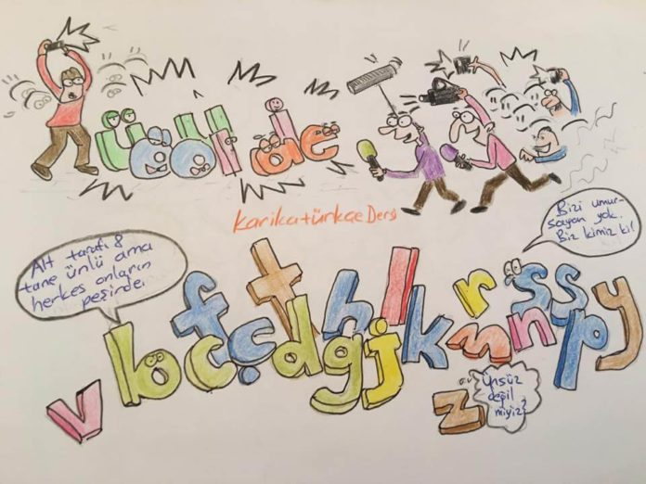

1.2. Ünsüz Harfler (Sessiz Harfler)

**Ünsüz harfler**, tek başına söylenemeyen, ancak bir ünlü yardımıyla söylenebilen sesleri karşılayan harflerdir. 8 tanesi sert, 13 tanesi yumuşak olmak üzere toplam **21 tane ünsüz harf vardır**. Alfabedeki sessiz harfler yanına “e” ünlüsü getirilerek okunur; be, he, ke, re… gibi.

**Sürekli Sert Ünsüzler:**f, h, s, ş

**Süreksiz Sert Ünsüzler:**ç, k, p, t

**Sürekli Yumuşak Ünsüzler:** ğ, j, l, m, n, r, v, y, z

**Süreksiz Yumuşak Ünsüzler:** b, c, d, g

2. Ünlü Uyumları

2.1. Büyük Ünlü Uyumu (Kalınlık-İncelik Uyumu)

Türkçede 8 tane ünlü harfin 4 tanesi kalın, 4 tanesi ince ünlüdür. Büyük ünlü uyumu bir kelimedeki ünlü harflerin ince veya kalın olmasıyla ilgilidir.

**Kalın Ünlüler:** a, ı, o, u

**İnce Ünlüler:** e, i ,ö, ü

Türkçe bir sözcüğün ilk hecesinde kalın ünlü varsa, diğer hecelerdeki ünlüler de kalın olmalı; ilk hecede ince ünlü varsa diğer hecelerde de ince ünlü bulunmalıdır. Bu kurala **büyük ünlü uyumu**veya**kalınlık-incelik uyumu** denir.

**Örnek(ler)**

|  |  |  |  |  |
| --- | --- | --- | --- | --- |
| **»** Türkçemiz | → | T**ü**rk | -ç**e** | -m**i**z |
|  |  | ↓   ince | ↓  ince | ↓ ince |

|  |  |  |  |  |
| --- | --- | --- | --- | --- |
| **»** vatanım | → | v**a** | -t**a** | -n**ı**m |
|  |  | ↓  kalın | ↓  kalın | ↓ kalın |

Yukarıdaki sözcükler büyük ünlü uyumuna uymaktadır. Çünkü “Türkçemiz” sözcüğünde ince ünlülerden sonra ince ünlüler, “vatanım” sözcüğünde ise kalın ünlülerden sonra kalın ünlüler gelmiştir.

|  |  |  |  |  |
| --- | --- | --- | --- | --- |
| **»** tiyatro | → | t**i** | -y**a**t | -r**o** |
|  |  | ↓ ince | ↓  kalın | ↓ kalın |

|  |  |  |  |  |
| --- | --- | --- | --- | --- |
| **»** kalemlik | → | k**a** | -l**e**m | -l**i**k |
|  |  | ↓  kalın | ↓   ince | ↓ ince |

Yukarıdaki sözcükler ise büyük ünlü uyumuna uymaz; çünkü ince ünlülerle kalın ünlüler bir arada kullanılmıştır.

**>** Tek heceli ve birleşik kelimelerde büyük ünlü uyumu aranmaz.

**Örnek(ler)**

**»** Başaksehir ve Beylikdüzü yeni kurulan ilçelerdendir.

**»** Yeryüzünde birçok canlı yaşar.  
Yukarıdaki altı çizili kelimeler birleşik kelime olduğu için bu kelimelerde büyük ünlü uyumu aranmaz.

**»** Bu beldenin sokakları her zaman temizdir.  
Yukarıdaki altı çizili kelimeler tek heceli olduğu için bu kelimelerde büyük ünlü uyumu aranmaz.

**>** Türkçede ekler genellikle büyük ünlü uyumuna uyar. Çünkü eklerin ünlülere göre değişik kullanımları vardır. Örneğin “-den” eki “ev” sözcüğüne eklendiği zaman “evden” olur; “yol” sözcüğüne eklendikten sonra “yoldan” olur.

Ancak **“-ki, -ken, -leyin, -yor, -(ı)mtırak, -daş, -gil”** ekleri bir kelimeye eklendiğinde değişime uğramaz, bu yüzden büyük ünlü uyumuna bazen uyar, bazen uymaz.

| **EK** | **UYMAZ** | **UYAR** |
| --- | --- | --- |
| -ki | sokaktaki | dildeki |
| -ken | alırken | gelirken |
| -leyin | sabahleyin | geceleyin |
| -yor | geliyor | konuşuyor |
| -(ı)mtırak | yeşilimtırak | sarımtırak |
| -daş | meslektaş | vatandaş |
| -gil | halamgil | dedemgil |

**>** Bazı kelimeler, köken olarak Türkçe olduğu hâlde kalınlık – incelik uyumuna uymamaktadır.

**Örnek(ler)**

**»** ana → anne  
**»** karındaş → kardeş  
**»** alma → elma  
**»** kangı → hangi

2.2. Küçük Ünlü Uyumu (Düzlük-Yuvarlaklık Uyumu)

Türkçede 8 tane ünlü harf vardır. Küçük ünlü uyumu bir kelimedeki ünlü harflerin düz veya yuvarlak ve dar veya geniş olmasıyla ilgilidir.

**Dudakların durumuna göre:**

**Düz Ünlüler:** a, e, ı, i  (sesli harflerin sırasıyla ilk dörtlüsü olarak düşünebiliriz)

**Yuvarlak Ünlüler:**o, ö, u, ü (sesli harflerin sırasıyla son dörtlüsü olarak düşünebiliriz)

**Ağzın açıklığına göre:**

**Dar Sesli Ünlüler:** ı, i, u, ü

**Geniş Sesli Ünlüler:**a, e, o, ö

**>** Türkçe bir sözcükte düz ünlülerden sonra düz; yuvarlak ünlülerden sonra düz – geniş ya da dar – yuvarlak ünlüler gelmelidir. Bunu harflerden hareketle şöyle gösterebiliriz:

**»** **a** ya da **ı** ünlülerinden sonra **a** ya da **ı**

**»** **e** ya da **i** ünlülerinden sonra **e** ya da **i**

**»** **o** ya da **u** ünlülerinden sonra **a** ya da **u**

**»** **ö** ya da **ü** ünlülerinden sonra **e** ya da **ü**ünlülerinden birinin gelmesi gerekir.

Sözcüklerde bu kuralın gerçekleşmesine **küçük ünlü uyumu** denir.

**NOT** Türkçede asıl uyum, büyük ünlü uyumudur. Bir sözcüğün Türkçe olup olmadığını anlamak için önce, o sözcüğün büyük ünlü uyumu kuralına uyup uymadığına bakılır. Bu kurala uymayan bir sözcük, ilk aşamayı geçemediğinden o sözcükte artık küçük ünlü uyumu aranmaz. Dolayısıyla büyük ünlü uyumuna uymayan sözcük, küçük ünlü uyumuna da uymaz.

**UYARI** Küçük ünlü uyumunda her ünlü bir sonraki ünlüyle karşılaştırılır. Büyük ünlü uyumundaki gibi ilk hecedeki sesli harfe bakılarak diğer sesli harfler bu ilk heceye göre **değerlendirilmez.**

**Örnek(ler)**

**»** “Çiçeklerim” sözcüğü küçük ünlü uyumuna uyar. Çünkü “i” den sonra “e”, “e”den sonra “i” gelebilmektedir. (Düzden sonra düz ünlüler gelir.)

**»** “Koyunlarım” sözcüğü küçük ünlü uyumuna uyar. Çünkü “u”dan sonra “u” ya da “a” gelebilmekte, “a” dan sonra “a” ya da “ı” gelebilmektedir. (Yuvarlak ünlülerden sonra düz – geniş ya da dar – yuvarlak ünlüler gelir.)

**»** “Karpuz” sözcüğü küçük ünlü uyumuna uymaz. Çünkü “a” dan sonra “u” gelmez. (Düz ünlülerle başlayan sözcüklerden sonra yuvarlak ünlü gelmez.)

**>** Birleşik sözcüklerde ünlü uyumu aranmaz:

**Örnek(ler)**

**»** Yeşilırmak, Sarıgazi, Bakırköy, hanımeli…

**>** Tek heceli sözcüklerde küçük ünlü uyumu aranmaz. Bir sözcükte ünlü uyumunun aranabilmesi için en az iki ünlüye ihtiyaç vardır:

**Örnek(ler)**

**»** Koş, gel, dil, göz, baş…

**>** Türkçe sözcüklerin ilk hecesi dışında diğer hecelerinde “o – ö” geniş ünlüleri bulunmaz. Bulunan sözcükler Türkçe değildir:

**Örnek(ler)**

**»** Koro, solo, radyo, doktor, profesör, salon…

3. Ses Olayları

3.1. Ünsüz Sertleşmesi (Ünsüz Benzeşmesi)

Türkçede **sert ünsüz**le biten bir sözcüğe **yumuşak ünsüz**lerden “c, d, g” ile başlayan bir ek geldiğinde, ekin başındaki ünsüz değişerek sertleşir. Bu ses özelliğine **ünsüz uyumu**, **ünsüz sertleşmesi** veya **ünsüz benzeşmesi** denir. Bu ses olayına ünsüz benzeşmesi denmesinin sebebi, kelime sonundaki sert ünsüzün, yanına gelen yumuşak ünsüzü kendine benzetmesidir.

**Sert Ünsüzler:** ç, f, h, k, p, s, ş, t (Sert sessizleri FıSTıKÇı ŞaHaP olarak kodlayabiliriz.)

**Yumuşak Ünsüzler:** c, d, g, b, ğ, j, l, m, n, r, v, y, z

**Ünsüz benzeşmesinde;**  
**c** ünsüzü → **ç** ünsüzüne,  
**d** ünsüzü → **t** ünsüzüne,  
**g** ünsüzü → **k** ünsüzüne dönüşerek sertleşir.

**Örnek(ler)**

|  |  |  |  |  |  |  |
| --- | --- | --- | --- | --- | --- | --- |
| **»** dola**p** | – | **d**a | → | dola**p** | – | **t**a |
| ↓       sert |  | ↓ yumuşak |  | ↓  sert |  | ↓ sert |

**»** yava**ş** – **c**a   →  yava**ş** – **ç**a  
**»** unu**t** – **g**an  →  unu**t** – **k**an

**»** Fatih’**t**en bisikletini istemiş**t**i.  
**»** Irmak**t**an yavaş**ç**a geçmiş**t**i.  
**»** Bit**k**iler ışığını güneş**t**en alır.

**>** Birleşik kelimelerde, [terim](https://www.dilbilgisi.net/gercek-mecaz-terim-anlam-konu-anlatimi/" \t "_blank)lerde, başka dillerden dilimize geçmiş sözcüklerin göv­delerinde ünsüz benzeşmesi aranmaz.

**Örnek(ler)**

**»** Akciğer, temel solunum organımızdır.  
Yukarıdaki altı çizili kelime birleşik kelime olduğu için bu kelimede ünsüz sertleşmesi aranmaz.

**»** Üçgenin iç açıları toplamı 180 derecedir.  
Yukarıdaki altı çizili kelime terim olduğu için bu kelimede ünsüz benzeşmesi aranmaz.

3.2. Ünsüz Yumuşaması (Sessiz Yumuşaması)

Türkçede **sert ünsüz**lerden “p – ç – t – k” biten bir sözcüğe **ünlü ile başlayan bir ek** getirildiğinde, bu sözcüğün sonundaki ünsüz yumuşayarak “b – c – d – g”ye dönüşür. Bu kurala **ünsüz değişimi** ya da **ünsüz yumuşaması** denir.

**Ünsüz yumuşamasında;**  
**p** ünsüzü → **b** ünsüzüne,  
**ç** ünsüzü → **c** ünsüzüne,  
**t** ünsüzü → **d** ünsüzüne,  
**k** ünsüzü → **g**veya**ğ** ünsüzüne dönüşerek yumuşar.

**Örnek(ler)**

|  |  |  |  |  |
| --- | --- | --- | --- | --- |
| **»** dola**p** | – | ı | → | dola**b**ı |
| ↓ sert ünsüz |  |  |  | ↓  yumuşak ünsüz |

**»** ağa**ç** – ı       →  ağa**c**ı  
**»** kağı**t**– ı**→**kağı**d**ı  
**»** çocu**k** – u**→**çocu**ğ**u

**»** Çocu**ğ**umuz kita**b**ını dola**b**ına koydu.

**>** Bazı tek heceli kelimelerde yumuşama olmaz.

**Örnek(ler)**

**»** to**p** – u → to**p**u  
**»** e**t** – i → e**t**i  
**»** sü**t** – e → sü**t**e  
**»** sa**ç** – ın → şa**ç**ın

**>** Yabancı sözcüklerde yumuşama görülmez.

**Örnek(ler)**

**»** huku**k** – u → huku**k**u  
**»** tabia**t** – ı → tabia**t**ı  
**»** devle**t** – e → devle**t**e

**>** Özel isimlerin sonunda bulunan sert ünsüzler yazarken yumuşamaz, okunurken yumuşar.

| **YAZILIŞI** |  | **OKUNUŞU** |
| --- | --- | --- |
| Mehme**t**‘e | → | Mehme**d**e |
| Zongulda**k**‘a | → | Zongulda**ğ**a |
| Sino**p**‘a | → | Sino**b**a |

3.3. Ses Düşmesi

Türkçede sözcükler çekimlenirken veya türetilirken, sözcükteki seslerden birinin düşmesi olayına **ses düşmesi** denir.

**>** Ses düşmesi, **ünlü düşmesi** veya **ünsüz düşmesi** şeklinde gerçekleşir.

3.3.1. Ünlü Düşmesi

Son hecesinde **dar ünlü (ı, i, u, ü)** bulunan kelimeler **ünlüyle başlayan bir ek** aldıklarında son hecedeki dar ünlü düşer. Bu olaya **sesli (ünlü) düşmesi** denir. Sözcükte bir ünlünün düşmesi bir hecenin eksilmesine neden olduğundan ünlü düşmesi, **hece düşmesi** olarak da adlandırılır.

**Örnek(ler)**

**»** kar**ı**n – **ı** → karn**ı  
»** bey**i**n – **i**miz → beyn**i**miz

**»** oğ**u**l – **u** → oğl**u  
»** gön**ü**l – **e** → gönl**e**

**>** Yapım eki alarak türetilen bazı kelimelerde ünlü düşmesi olur.

**Örnek(ler)**

**»** oy**u**n – a → oyna(mak)  
**»** uy**u** – ku → uyku  
**»** sız**ı** – la → sızla(mak)

**>** Bazı birleşik sözcüklerin oluşumunda ünlü düşmesi olur.

**Örnek(ler)**

**»** kay**ı**p etmek → kaybetmek  
**»** kahv**e** altı → kahvaltı  
**»** şük**ü**r etmek → şükretmek  
**»** kay**ı**n ana → kaynana

3.3.2. Ünsüz Düşmesi

Türkçede **“-k”** ünsüzüyle biten bazı kelimeler **“-cık / -cik”** eklerini aldıklarında sözcüğün sonundaki “-k” düşer. Bu ses olayına **sessiz (ünsüz) düşmesi** denir.

**Örnek(ler)**

**»** ufa**k**-cık → ufacık  
**»** mini**k**-cik → minicik  
**»** sıca**k** – cık → sıcacık

3.4. Ses Türemesi

Türkçede sözcükler çekimlenirken veya türetilirken, sözcüğe yeni bir ses eklenmesi olayına **ses türemesi** denir.

**>** Ses türemesi, **ünlü türemesi** veya **ünsüz türemesi** şeklinde gerçekleşir.

3.4.1. Ünlü Türemesi

Sözcüğün aslında olmadığı halde, sözcüğe **“-cık”** ek getirildiğinde ortaya yeni ünlünün çıkmasına **ünlü türemesi** denir.

**Örnek(ler)**

**»** dar – cık → dar**a**cıksözcüğünde “dar” sözcüğünün aslında “a” sesi olmadığı halde, sözcüğe “-cık” eki getirildiğinde arada “a” sesi türemiştir.

**»** az – cık → az**ı**cık **»** genç – cik→ genc**e**cik

3.4.2. Ünsüz Türemesi

Sözcüğün aslında olmadığı halde sözcüğe ek getirildiğinde ya da sözcüğün başka bir sözcükle birleşmesi sonucunda bir sesin ortaya çıkmasına **ünsüz türemesi** denir. Ünsüz türemesi çoğu zaman Arapça sözcüklerde görülür. Kimi Arapça sözcüklerin aslında bulunan, ancak sözcük Türkçeye geçerken düşen kimi sesler, daha sonra ortaya çıkabilir.

**Örnek(ler)**

**»** af + etmek → af**f**etmek  
**»** red + etmek → red**d**etmek  
**»** zan – ım – ca → zan**n**ımca

Yukarıdaki örneklerde görüldüğü gibi sözcük başka bir sözcükle birleştiğinde ya da sözcüğe ek geldiğinde sözcükte bir ses artmıştır.

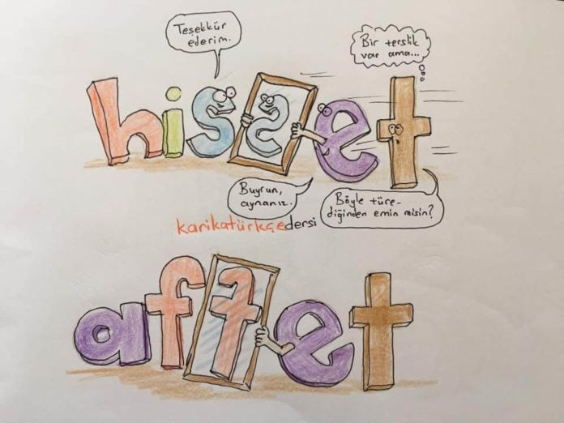

3.5. Ünlü Daralması

Türkçede **“a – e” geniş ünlü**leri ile biten fillere **“-yor” eki** getirildiğinde, fiilin sonundaki geniş ünlüler daralarak “ı – i – u – ü” dar ünlülerine dönüşür. Bu kurala **ünlü daralması** denir.

**Ünlü daralmasında;**  
**a** ünlüsü → **ı**veya**u** ünlüsüne,  
**e** ünlüsü → **i**veya**ü** ünlüsüne dönüşerek daralır.

**Örnek(ler)**

|  |  |  |  |  |
| --- | --- | --- | --- | --- |
| **»** bekl**e** | – | yor | → | bekl**i**yor |
| ↓    geniş |  |  |  | ↓ dar |

**»** başl**a**–yor  →  başl**ı**yor  
**»** gülm**e**– yor  →  gülm**ü**yor  
**»** susm**a**– yor →   susm**u**yor

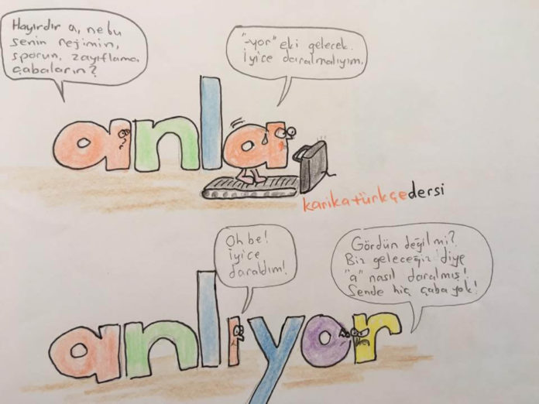

**>** Kaynaştırma harfi, **“de-“** ve **“ye-“** fiillerinde ünlü daralmasına sebep olur, fakat bu sözcükler dışındaki diğre sözcüklerde daralmaya sebep olmaz.

**Örnek(ler)**

**»** d**e** – y – ecek → d**i**yecek  
**»** y**e** – y – ecek → y**i**yecek  
Bu örneklerde “y” kaynaştırma ünsüzü, ünlü daralmasına sebep olmuştur.

**»** anl**a** – y – acak → anl**a**yacak  
Bu örnekte ise “y” kaynaştırma ünsüzü, ünlü daralmasına neden olmamıştır.

3.6. Ulama

Söyleyiş ile ilgili olan bir ses olayıdır. Ünsüzle biten bir kelimeden sonra ünlü ile başlayan bir kelime geldiğinde iki kelime birbirine bağlanarak okunur. Bu kurala **ulama** denir.

Ulama sadece söyleyişte olur. Söyleme ve okuma sırasında sözcükler birbirine birleştirilir; ancak bu olay yazıda gösterilmez.

**Örnek(ler)**

**»** Tü**m a**nlattıklarımı yanlı**ş a**nlamışsın.

Bu cümleyi okurken işaretli harfleri birbirine bağlayarak “Tümanlattıklarımı – yanlışanlamışsın” şeklinde okuruz.  
Unutulmamalıdır ki ulama sadece söyleyişte olur. Örnekte olduğu gibi söyleme ve okuma sırasında sözcükler birbirine birleştirilir; ancak bu yazıda gösterilmez.

**»** Ü**ç a**dam he**r a**n beraber gezerdi.  
**»** Son sınavdan yetmi**ş a**lmış.  
**»** Dü**n a**kşam evde**n a**yrıldı.  
**»** ıssı**z a**da, mar**t a**yı, ter**k e**tmek, küçü**k e**v, Mehme**t A**ki**f E**rsoy, tanı**k o**lmak…

**>** Sözcüklerin arasında herhangi bir noktalama işareti varsa ulama yapılamaz.

**Örnek(ler)**

**»** Armu**t,** **a**ğaçta yetişen bir meyvedir.

Yukarıdaki örnekte, “armut” ve “ağaçta” sözcükleri arasında virgül bulunduğu için ulama yapılmaz.

3.7. Kaynaşma

Türkçede iki ünlü harf yan yana gelmez. Bu nedenle ünlü ile biten bir kelimenin sonuna ünlüyle başlayan bir ek geldiğinde iki ünlünün arasına **“n, s, ş, y”** harflerinden biri getirilir. Bu harflere **kaynaştırma harfi** veya **yardımcı ses**; bu olaya ise **kaynaşma** veya **kaynaştırma** denir.

Kaynaştırma harflerini (yardımcı sesler) “**Y**a**Ş**a**S**ı**N**” olarak kodlayabiliriz.

**Örnek(ler)**

**»** kapı + a → kapı**y**a  
**»** iki + er → iki**ş**er  
**»** araba + ı → araba**s**ı  
**»** pencere + in → pencere**n**in  
**»** anne + i + i  → anne**s**i**n**i

**»** Kitapları**n**ı dolabı**n**a yerleştirdi.  
**»** Sınav başvuruları yarın başla**y**acak.

3.8. Vurgu

Sözcük içinde bir hecenin, cümle içinde bir sözcük ya da sözcük grubunun diğerlerine göre daha baskılı, kuvvetli söylenmesine **vurgu** denir.

Tanımda da ifade ettiğimiz gibi iki çeşit vurgu vardır: **sözcük vurgusu** ve **cümle vurgusu**. Biz burada sesle ilgili özelliklerinden dolayı sadece sözcük vurgusunu ele alacağız. [Cümle vurgusu](https://www.dilbilgisi.net/cumle-vurgusu-konu-anlatimi/" \o "Cümle Vurgusu), [cümle öğeleri](https://www.dilbilgisi.net/cumlenin-ogeleri-konu-anlatimi/" \o "Cümlenin Ögeleri)yle ilgilidir.

3.8.1. Sözcük Vurgusu

Sözcüğü oluşturan hecelerden birinin diğerlerine göre daha baskılı söylenmesine **sözcük vurgusu** denir.

**>** Türkçe sözcüklerde vurgu genelde son hecededir.

**Örnek(ler)**

**»** kele**bek**, ço**cuk**, bü**yük**, ya**kın**…

**>** Pekiştirilmiş sözcüklerde ve ünlemlerde vurgu ilk hecededir.

**Örnek(ler)**

**»** **kıp**kırmızı, **yem**yeşil, **sim**siyah…  
**»** **a**ferin, **ma**şallah, **ey**vah…

**>** Olumsuzluk eki (-ma / -me) vurguyu kendinden önceki heceye kaydırır.

**Örnek(ler)**

**»** git**tim** → **git**medim.  
**»** gele**yim** → **gel**meyeyim

**>** Türkçede vurgu, sözcük ek aldıkça, alınan eke kayar.

**Örnek(ler)**

**»** od**a** → oda**lar** → odaları**mız**

**>** “ki, de” bağlaçları ve “mi” soru eki vurguyu kendinden önceki sözcüklere kaydırır.

**Örnek(ler)**

**»** Gel**di** mi?, Oku**dun** mu?  
**»** Evi**miz** de tertemiz oldu.  
**»** Nihayet karde**şim** de geldi.  
**»** Çalışma**dım** ki, görme**di** ki.